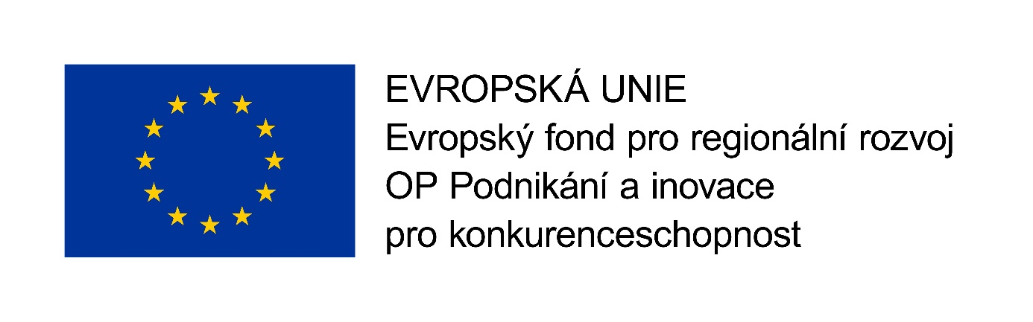
V roce 2019 byla naší společnosti schválena dotace na projekt s registračním číslem CZ.01.3.10/0.0/0.0/18_183/0017624:

„Úspory energie v procesech společnosti Dopravní stavby Brno, s.r.o.“

Tento projekt je financován z Operačního programu Podnikání a inovace pro konkurenceschopnost, podprogram ÚSPORY ENERGIE a je zaměřen na realizacienergetických úspor ve zpracovatelském procesu společnosti Dopravní stavby Brno, s.r.o. v areálu Podstránská. Těchto úspor bude dosaženo výměnou stávajícího zastaralého kolového rypadla za nové, energeticky úspornější pásového rypadlo určené přímo pro manipulační práce.
Projekt řeší problémsoučasné nadměrné spotřebyenergiístávající technologie, kdy dochází k prodražování celého zpracovatelského procesu. Stávající rypadlo je již značně zastaralé a má vysokou spotřebu primárního paliva a také není zcela vhodné do stísněných podmínek recyklačního centra, kdy nejen, že je obtížně manévrovatelné, ale také není možno plně využít jeho výkon, primárně určený spíše pro stavební práce.Stroj vykazuje nejen nadměrnou spotřebu primárního paliva, tedy motorové nafty, ale také vyžaduje častou údržbu a drobné opravy, aby byl stále udržován v chodu.
Díky realizaci projektu dojde ke snížení spotřeby paliva nejen díky úspornějšímu motoru, ale také díky eliminaci zbytečných manévrovacích pojezdů, které byly u starého kolového rypadla nezbytné. Celý zpracovatelský proces bude zjednodušen, sníženy nároky na manipulační pojezdy, odstraněny komplikace se servisními zásahy, a především snížena spotřeba primárního paliva spotřebovaného na jednotku produkce, tj. na tunu upraveného odpadu.
Realizací projektu dojde k naplnění těchto cílů:
- zvyšování energetické účinnosti výrobních a technologických procesů
- snížení spotřeby energií
- snížení emisí CO2
- snížení emisí ostatních znečišťujících látek (NOX, SO2, VOC, pevné částice)
- zvýšení konkurenceschopnosti žadatele na trhu
Dokončení projektu je předpokládáno do konce roku 2019.

